系統需求規格書
TasteMaker 好吃嗎!

版次變更紀錄
版次 | 負責人 | 日期 | 變更項目敘述 | 審查者 | 審查日期
0.1 | 林政憲  王皓威  洪培元 | 2011/04/25 | 建立SRS初始版本  -介面需求  -功能性需求  -非功能性需求  -需求追蹤矩陣  -使用案例圖 | 郭榮智 | 2011/05/01
0.2 | 林政憲  王皓威  洪培元  黃子濬 | 2011/05/03 | 修改  -介面需求  -功能性需求  -非功能性需求  -需求追蹤矩陣  -使用案例圖 | 郭榮智 | 2011/05/06
0.3 | 林政憲  王皓威  洪培元  黃子濬 | 2011/05/09 | 修改  -系統架構圖  -介面需求  -功能性需求  -需求追蹤矩陣  -使用案例圖 | 郭榮智 | 2011/05/09
1.0 | 林政憲  王皓威  洪培元  黃子濬 | 2011/05/14 | 修改  -需求追蹤矩陣  -使用案例圖 | 郭榮智 | 2011/05/14
表 1 – 版次變更表

目錄
版次變更紀錄 2
目錄 3
1. 系統架構 4
2. 介面需求 6
2.1. 外部介面需求(External Interface Requirements) 6
2.2. 內部介面需求(Internal Interface Requirements) 6
3. 功能性需求 8
3.1. 前端功能性需求(Front-end Functional Requirements) 8
3.2. 後端功能性需求(Back-end Functional Requirements) 8
4. 非功能性需求 9
4.1. 非功能性需求(Nonfunctional Requirements) 9
5. 使用案例圖(Use Case Diagram) 10
5.1案例圖說明 10
5.2 角色說明及功能對照表 11
5.3Use case specification 13
6. 需求追蹤矩陣(Traceability Matrix) 37
6.1Traceability Matrix of Requirements V.S Requirements 37
6.2Traceability Matrix of Requirements V.S Use Case 38
6.3Traceability Matrix of Requirements V.S subsystem function 38

- 系統架構

在這個資訊發展快速的年代，智慧型手機的使用也更為普及。然而人們每天還是為了三餐要吃甚麼而煩惱，為了提供在外就學的莘莘學子們更多元化的三餐選擇，並在有限的經濟範圍內藉由本系統規劃出最適當的餐點，可讓經濟拮据的學生不必為了省錢而餐餐吃泡麵，藉由本系統直接提供學區附近正在提供優惠折扣的餐廳資訊。並設置評分評價的機制，讓使用者可以給予店家評價，本系統會定時總結出得分最高之店家，提供給使用者更多優良店家之資訊。
本專案為國立中央大學資訊工程學系軟體工程實驗室開發，專案內容主要包含網頁的頁面設計、Android手機頁面設計、留言板設計、評分機制、演算法設計、後端管理介面等項目。

以下列出本系統的主要子系統功能及架構圖：
會員功能：會員資料修改、給予評論、給予評分的子系統。
一般功能：提供查詢店家資訊、三餐規劃的子系統。
註冊：提供三種不同身分註冊，有一般會員、商家使用者及Meeting Planner的子系統。
店家功能：給予店家管理商家基本資料功能，具有新增刪除修改能力之子系統。
管理功能：後端管理者管理店家、會員及產生報表的子系統。
Meeting Planner功能：提供全面的訂單機制管理的子系統。
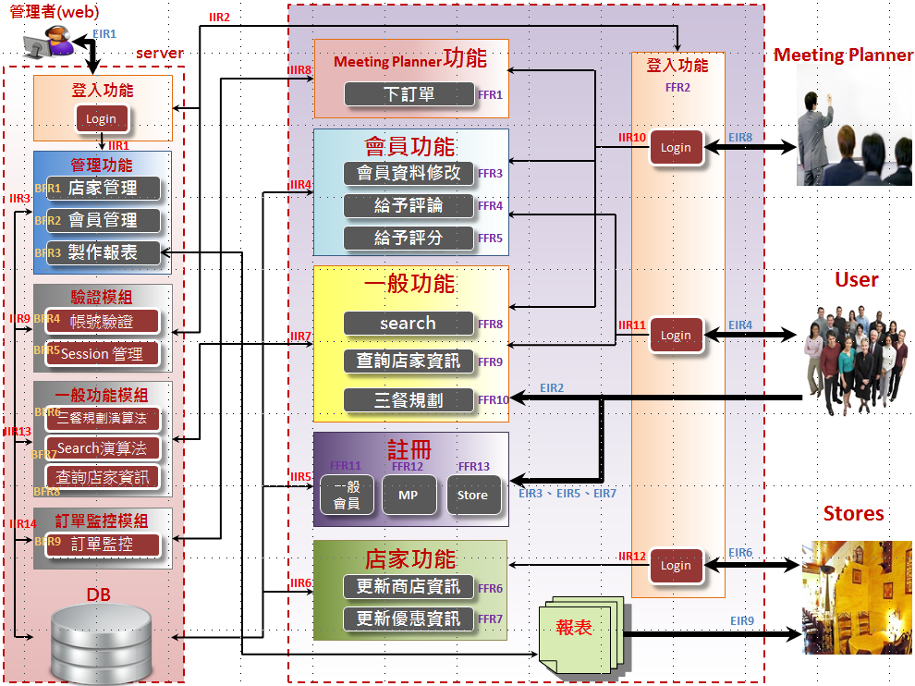
圖 1 － 系統架構圖
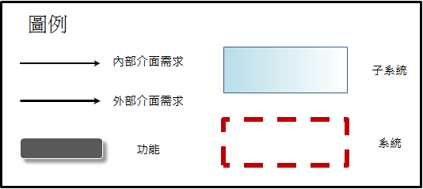
- 介面需求
  - 外部介面需求(External Interface Requirements)

EIR 1 | 管理者與身分驗證系統的介面
 | 管理者輸入帳號與密碼，以判斷是否有資格進入後端管理其他子系統。
EIR 2 | 一般使用者前端呈現系統
 | 一般使用者點選想要觀看或是使用的頁面訊息，傳給前端呈現系統，而前端系統必須將使用者要求的頁面呈現給使用者觀看。
EIR 3 | 一般會員註冊介面
 | 提供一般會員的註冊介面
EIR 4 | 一般會員登入介面
 | 使用者輸入帳號與密碼，以判斷是否有資格點選想要觀看或是使用的頁面訊息。
EIR 5 | 商家使用者註冊介面
 | 提供商家使用者的註冊介面
EIR 6 | 商家使用者登入介面
 | 商家輸入帳號與密碼，判斷是否有資格新增或修改商家資訊。
EIR 7 | Meeting planner使用者註冊介面
 | 提供Meeting planner的註冊介面
EIR 8 | Meeting planner使用者登入介面
 | Meeting planner輸入帳號與密碼，以判斷是否有資格點選想要觀看或是使用的頁面訊息以及下訂單。
EIR 9 | Server提供報表給予店家介面
 | Server依訂單訂購紀錄產生報表，將其成交商家參考。

  - 內部介面需求(Internal Interface Requirements)
IIR 1 | Verify Admin系統與其他管理系統介面 - web、mobile
 | 網站管理員通過登入確認具有管理權限後，可以進入後端對各個子系統進行各種動作。
IIR 2 | Verify Admin、Verify User 系統與驗證系統介面 - web、mobile
 | 驗證系統收到網站管理員或會員輸入的帳號與密碼， 將資料送到驗證系統，以待驗證確認。
IIR 3 | 管理功能與Database連線
 | 提供管理者店家管理、會員管理及製作報表等能力。
IIR 4 | 會員功能與Server介面
 | 給予一般會員、Meeting Planner修改個人資訊之功能，也提供對於商家及其菜色滿意度調查與評論。
IIR 5 | 註冊
 | 與Server介面連接，允許一般會員、Meeting Planner與商家使用者上傳註冊資料，由Server將其寫入Database中。
IIR 6 | 店家功能
 | 提供商家使用者更改商店資訊與更新優惠資訊。透過與Server介面連接，讓商家使用者透過Server將其於資料庫中之資料予以修改。
IIR 7 | 一般功能
 | 提供非會員、一般會員或Meeting Planner下列三項功能：Search、查詢店家資訊、三餐規劃等。再透過Server提供之一般功能模組取回使用者想要點選及使用的頁面資訊。
IIR 8 | Meeting Planner功能
 | 經由Server提供之訂單監控模組管理訂單訂購。
IIR 9 | 驗證系統與Database
 | 將資料送到server，經由資料庫作身份的比對確認，再將比對後的訊息傳回給驗證系統讓管理者或會員具備相符的權限進入系統。
IIR10 | Meeting Planner登入的主介面
 | Meeting Planner登入以後系統提供的主介面。
IIR 11 | 一般會員登入的主介面
 | 一般會員登入以後系統提供的主介面。
IIR 12 | 商家登入的主介面
 | 商家登入以後系統提供的主介面。
IIR 13 | 一般功能模組與Database連線
 | 提供三餐規劃演算法、Search演算法與查詢店家資料演算法。經由用戶端提供之條件，擷取資料庫中之資料，以不同的演算法處理資料後回傳用戶端所要的訊息
IIR 14 | 訂單監控系統與Database
 | 提供Meeting Planner所下訂單之流程監控

- 功能性需求
  - 前端功能性需求(Front-end Functional Requirements)

Meeting planner功能子系統
FFR 1 | 提供Meeting Planner針對選定的商家下單訂購
登入驗證功能子系統
FFR 2 | 根據不同使用者區分不同的登入與驗證功能
會員功能子系統
FFR 3 | 根據不同使用者區分不同的會員資料修改功能
FFR 4 | 提供一般會員及Meeting Planner針對特定商家給予評論
FFR 5 | 提供一般會員及Meeting Planner針對特定商家給予評等星級
店家功能子系統
FFR 6 | 提供商家使用者更新商家基本資料的能力
FFR 7 | 提供商家使用者更新商家最新優惠或折扣的能力
一般功能子系統
FFR 8 | 提供非商家使用者根據不同的需求搜尋需要的資訊
FFR 9 | 提供非商家使用者檢視特定商家的公開資訊
FFR10 | 提供非商家使用者依據不同的需求及特定的搜尋條件，產生規劃表
註冊功能子系統
FFR11 | 提供一般會員註冊功能
FFR12 | 提供meeting planner會員註冊功能
FFR13 | 提供商家會員註冊功能

  - 後端功能性需求(Back-end Functional Requirements)
管理功能子系統
BFR 1 | 管理者具備審核店家提供資訊的能力
BFR 2 | 管理者具備新增、刪除會員之管理功能
BFR 3 | 管理者可針對不同店家之訂單資訊，產生每月報表供店家參考
驗證模組子系統
BFR 4 | 系統提供登入帳號的驗證功能
BFR 5 | 當帳號擁有者登入後，在client端與Server端之間建立連線
一般功能模組子系統
BFR 6 | 後台提供三餐規劃的演算法
BFR 7 | 後台提供Search的演算法
BFR 8 | 後台提供查詢店家資訊的演算法
訂單監控模組子系統
BFR 9 | 提供關於下訂單的整體流程控管機制

- 非功能性需求
  - 非功能性需求(Nonfunctional Requirements)
NFR 1 | 當店家結束營業時，系統不能產生該店家之訂單。
NFR 2 | 同時線上人數允許最大化
NFR 3 | 同時間允許多個使用者進行搜尋、規劃
NFR 4 | 當機後能迅速回復
NFR 5 | 後端回應時間希望能迅速

- 使用案例圖(Use Case Diagram)

5.1案例圖說明
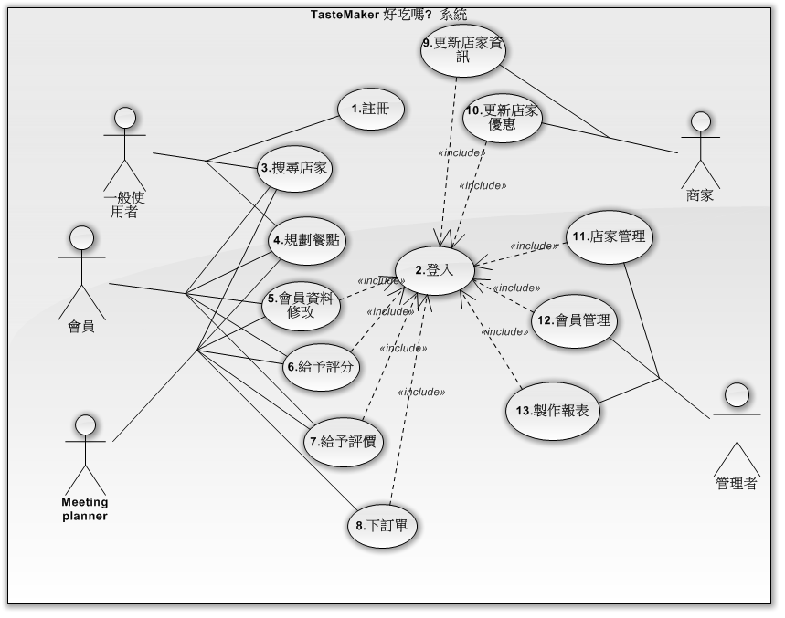

圖2. Use Case
根據架構圖上的功能分類成以下項目:
註冊
登入
搜尋店家
規劃三餐
會員資料修改
給予評分
給予評價
下訂單
更新店家資訊
更新店家優惠
店家管理
會員管理
製作報表

5.2 角色說明及功能對照表
功能 | 一般使用者 | 會員 | Meeting planner | 商家 | 管理者
1.註冊
1.1使用者建立帳號 | 
2.登入
2.1登入(管理者) |  |  |  |  | 
2.2登出(管理者) |  |  |  |  | 
2.3登入(會員,Meeting planner,商家) |  |  |  | 
2.4登出(會員,Meeting planner,商家) |  |  |  | 
3.搜尋店家資訊
3.1搜尋店家資訊 |  |  | 
4.規劃三餐
4.1規劃三餐 |  |  | 
5.會員資料修改
5.1編輯會員資料 |  |  | 
6.給予評分
6.1給予評分 |  |  | 
7.給予評價
7.1給予評價 |  |  | 
7.2修改評價 |  |  | 
7.3刪除評價 |  |  | 
7.4瀏覽評價 |  |  | 
8.下訂單
8.1下訂單 |  |  | 
9.更新店家資訊
9.1修改店家資訊 |  |  |  | 
9.2刪除店家資訊 |  |  |  | 
10.更新店家優惠
10.1新增店家優惠 |  |  |  | 
10.2修改店家優惠 |  |  |  | 
10.3刪除店家優惠 |  |  |  | 
11.店家管理
11.1審核&新增店家 |  |  |  |  | 
11.2刪除店家資料 |  |  |  |  | 
11.3修改店家資料 |  |  |  |  | 
11.4凍結店家權限 |  |  |  |  | 
11.5恢復店家權限 |  |  |  |  | 
11.6寄發e-mail通知店家 |  |  |  |  | 
12.會員管理
12.1新增會員資料 |  |  |  |  | 
12.2刪除會員資料 |  |  |  |  | 
12.3修改會員資料 |  |  |  |  | 
12.4凍結會員資料 |  |  |  |  | 
12.5恢復會員權限 |  |  |  |  | 
12.6寄發e-mail通知會員 |  |  |  |  | 
13.製作報表
13.1製作報表 |  |  |  |  | 
13.2檢視報表 |  |  |  |  | 
13.3寄送報表 |  |  |  |  | 

5.3Use case specification
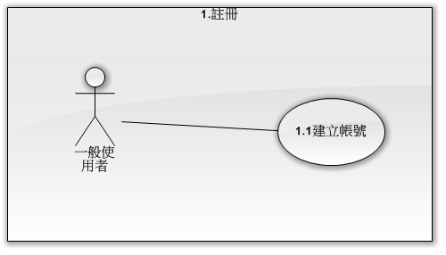
1.1建立帳號
編號 | UC001
名稱 | 一般使用者建立帳號
描述 | 提供一般使用者建立使用者帳號
參與人員 | 一般使用者
基本流程 | Actor | System
基本流程 | - 一般使用者進入首頁網站點擊「建立帳號」連結。  - 選擇要註冊的腳色(會員,Meeting planner,商家)填妥基本資料送出。 | - 系統查詢資料庫中有無重複的帳號  - 系統將使用者資料記錄於資料庫裡。  - 接收使用者開通訊息，成功建立使用者帳號，回傳建立成功訊息。
替代流程 | - 使用者帳號名稱重複，請使用者重新輸入其他帳號名稱
例外流程 | - 使用者密碼確認輸入錯誤，請使用者重新輸入密碼，若使用者輸入三次錯誤，則跳出建立帳號頁面回到首頁。
事前條件 | 無
結果 | 使用者成功建立使用者帳號

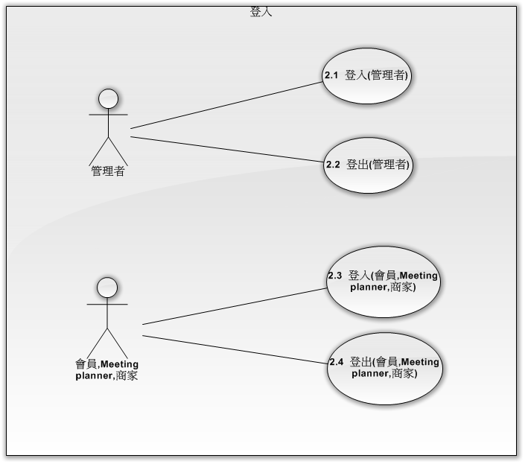
2.1登入(管理者)
編號 | UC002
名稱 | 登入(管理者)
描述 | 提供管理者使用帳號登入
參與人員 | 管理者
基本流程 | Actor | System
基本流程 | - 管理者進入後端網站點擊「登入」連結。  - 輸入管理者帳號、密碼送出。 | - 身分驗證子系統驗證管理者帳號資料。  - 回傳身分驗證結果。
替代流程 | - 取消登入按下「取消」跳回首頁
例外流程 | - 身分驗證子系統驗證管理者帳號資料。若身分核准失敗，則顯示「帳號錯誤」or「密碼錯誤」，並跳回登入畫面。
事前條件 | 管理者成功建立管理者帳號
結果 | 管理者成功通過身分驗證，登入網站
2.2登出(管理者)
編號 | UC003
名稱 | 登出(管理者)
描述 | 提供管理者登出
參與人員 | 管理者
基本流程 | Actor | System
基本流程 | - 管理者進入後端首頁網站點擊「登出」連結。 | - 系統消除管理者cookie資料。  - 系統首頁顯示「登出成功」。
替代流程 | - 將瀏覽器管理者cookie手動清除
例外流程 | - 管理者閒置太久，系統切斷session連結。
事前條件 | 管理者成功通過身分驗證
結果 | 管理者成功登出
2.3登入(會員,Meeting planner,商家)
編號 | UC004
名稱 | 登入(會員、Meeting planner、商家)
描述 | 提供(會員、Meeting planner、商家)使用帳號登入
參與人員 | 會員、Meeting planner、商家
基本流程 | Actor | System
基本流程 | - (會員、Meeting planner、商家)進入前端網站點擊「登入」連結。  - 輸入(會員、Meeting planner、商家)帳號、密碼送出。 | - 身分驗證子系統驗證(會員、Meeting planner、商家)帳號資料。  - 若身分核准，則顯示帳號登入成功，否則顯示「帳號錯誤」or「密碼錯誤」。
替代流程 | - 取消登入按下「取消」跳回首頁
例外流程 | - 身分驗證子系統驗證(會員,Meeting planner,商家)帳號資料。若身分核准失敗，則顯示「帳號錯誤」or「密碼錯誤」，並跳回登入畫面。
事前條件 | (會員、Meeting planner、商家)成功建立使用者帳號
結果 | (會員、Meeting planner、商家)成功通過身分驗證，登入網站

2.4登出(會員、Meeting planner、商家)
編號 | UC005
名稱 | 登出(會員、Meeting planner、商家)
描述 | 提供(會員、Meeting planner、商家)登出
參與人員 | 會員、Meeting planner、商家
基本流程 | Actor | System
基本流程 | - (會員、Meeting planner、商家)進入前端首頁網站點擊「登出」連結。 | - 系統消除(會員、Meeting planner、商家)cookie資料。  - 系統首頁顯示「登出成功」。
替代流程 | - 將瀏覽器(會員、Meeting planner、商家)cookie手動清除
例外流程 | - (會員、Meeting planner、商家)閒置太久，系統切斷session連結。
事前條件 | (會員、Meeting planner、商家)成功通過身分驗證，登入
結果 | (會員、Meeting planner、商家)成功登出

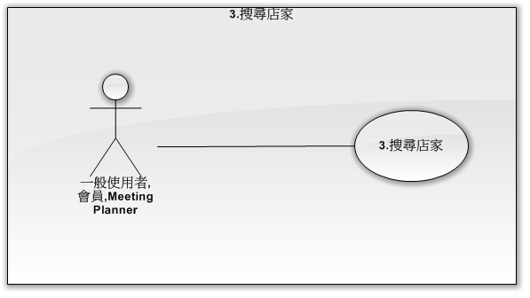
3.搜尋店家
編號 | UC006
名稱 | 搜尋店家
描述 | 提供使用者(一般使用者,會員,Meeting planner)查詢店家資訊
參與人員 | 使用者,會員,Meeting planner
基本流程 | Actor | System
基本流程 | - (一般使用者、會員、Meeting planner)進入首頁，點選搜尋店家。  - 輸入欲查詢的條件送出。  - 查詢結果顯示於UI上。 | - 系統藉由查詢條件進入資料庫中查詢。  - 系統回傳店家查詢結果。
替代流程 | - (一般使用者、會員、Meeting planner)按下「返回」回到首頁
例外流程 | - 回傳錯誤小視窗:「輸入錯誤資訊」或「尚有欄位未輸入」回到搜尋店家頁面。
事前條件 | 無
結果 | (一般使用者、會員、Meeting planner)於UI介面上看見查詢結果。

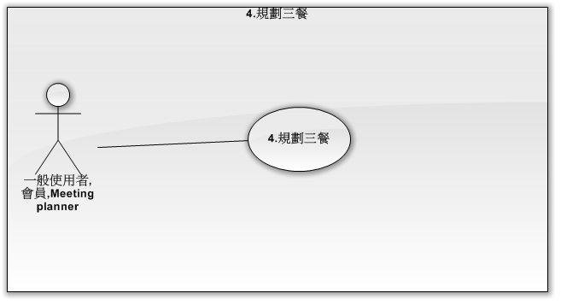
4.規劃三餐
編號 | UC007
名稱 | 規劃三餐
描述 | 輸入金錢總額可一次規劃多筆餐點。
參與人員 | 一般使用者、會員、Meeting planner
基本流程 | Actor | System
基本流程 | - (一般使用者、會員、Meeting planner)在介面中輸入查詢條件。  - (使用者、會員、Meeting planner)按下送出鈕。  - 規劃結果顯示於UI介面上。 | - 系統進行欄位驗証。  - 系統執行規劃三餐演算法  - 系統回傳規劃結果。
替代流程 | - (一般使用者、會員、Meeting planner)按下「返回」回到首頁
例外流程 | - 系統進行欄位驗証。若輸入的條件不合法，顯示提醒，並回到規劃三餐頁面。
事前條件 | 無
結果 | 規劃結果顯示於UI介面上。

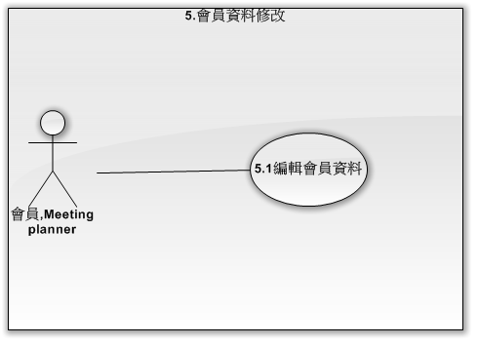
5.1編輯會員資料
編號 | UC008
名稱 | 編輯會員資料
描述 | 會員可編輯修改自己的profile
參與人員 | Meeting Planner、會員
基本流程 | Actor | System
基本流程 | - ( Meeting Planner、會員)在登入後點擊「編輯會員資料」進入編輯頁面。  - ( Meeting Planner、會員)編輯修改自己的資料並送出。 | - 系統回傳會員資料。  - 系統將會員資料覆寫至資料庫並回傳「編輯成功」。
替代流程 | - ( Meeting Planner、會員)按下「返回」回到首頁。
例外流程 | - 若有必填欄位是空的跳出提醒視窗，提醒( Meeting Planner、一般會員)，回到編輯畫面。
事前條件 | ( Meeting Planner、會員)通過身分驗證。
結果 | ( Meeting Planner、會員)成功修改編輯自己的資料。

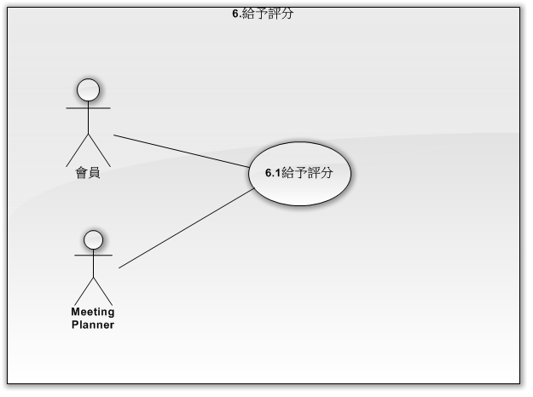
6.1給予評分
編號 | UC009
名稱 | 給予評分
描述 | Meeting Planner、會員對商家給予評分。
參與人員 | Meeting Planner、會員
基本流程 | Actor | System
基本流程 | - (Meeting Planner、會員)點擊「給予評分」連結。  - (Meeting Planner、會員)給予星星顆數(1~5顆)送出評分  - 評分結果顯示於店家資訊頁面上。 | - 系統將評分結果寫入資料庫。  - 系統回傳評分完的結果。
替代流程 | - ( Meeting Planner、會員) 按下「返回」返回首頁。
例外流程 | - (Meeting Planner、會員)未給予星星顆數即送出評分，系統提醒使用者至少給予一顆星星，並回到店家資訊頁面。
事前條件 | - (Meeting Planner、會員)通過身分驗證  - (Meeting Planner、會員)進入至店家資訊頁面
結果 | (Meeting Planner、會員)給予店家評分

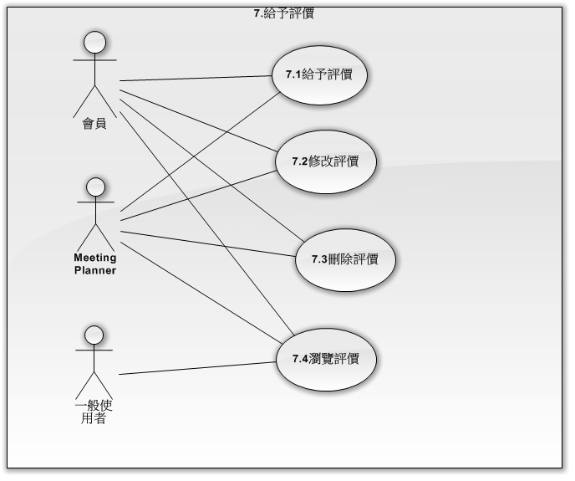
7.1給予評價
編號 | UC010
名稱 | 給予評價。
描述 | 提供使用者給予店家之評價。
參與人員 | 會員、Meeting Planner。
基本流程 | Actor | System
基本流程 | - 使用者進入店家資訊頁面點擊「評價」標籤進入評價頁面。  - 使用者於最下方文字輸入框填入評價內容並點選「送出」按鈕。 | - 系統將最新的評價頁面回傳給使用者。  - 系統將使用者評價新增到資料庫。  - 系統將最新的評價頁面回傳給使用者。
替代流程 | - 使用者按下「返回」回到首頁
例外流程 | 1) 回傳錯誤網頁:使用者未登入會員或使用者連線逾時。  2) 跳出登入頁面提供使用者登入  3) 使用者若成功登入則重回此功能，否則重回2使用者繼續登入
事前條件 | 會員或Meeting Planner登入。
結果 | 使用者成功新增評價。

7.2修改評價
編號 | UC011
名稱 | 修改評價。
描述 | 提供使用者修改給予店家之評價。
參與人員 | 會員、Meeting Planner。
基本流程 | Actor | System
基本流程 | - 使用者進入店家資訊頁面點擊「評價」標籤進入評價頁面。  - 點選評價右方之「編輯」 按鈕並跳出文字輸入框。  - 於文字輸入框中輸入最新評價並且按下方的「送出」按鈕。 | - 系統將最新的評價頁面回傳給使用者。  - 系統將使用者最新的評價取代資料庫中的舊評價。  - 系統將最新的評價頁面回傳給使用者。
替代流程 | - 使用者按下「返回」回到首頁
例外流程 | 1) 回傳錯誤網頁:使用者未登入會員或使用者連線逾時。  2) 跳出登入頁面提供使用者登入  3) 使用者若成功登入則重回此功能，否則重回2使用者繼續登入
事前條件 | 會員或Meeting Planner登入。
結果 | 使用者成功修改自己的評價。

7.3刪除評價
編號 | UC012
名稱 | 刪除評價。
描述 | 提供使用者刪除給予店家之評價。
參與人員 | 會員、Meeting Planner。
基本流程 | Actor | System
基本流程 | - 使用者進入店家資訊頁面點擊「評價」標籤進入評價頁面。  - 點選評價右方之「刪除」 按鈕。 | - 系統將最新的評價頁面回傳給使用者。  - 系統將使用者評價於資料庫中刪除。  - 系統將最新的評價頁面回傳給使用者。
替代流程 | - 使用者按下「返回」回到首頁
例外流程 | 1) 回傳錯誤網頁:使用者未登入會員或使用者連線逾時。  2) 跳出登入頁面提供使用者登入  3) 使用者若成功登入則重回此功能，否則重回2使用者繼續登入
事前條件 | 會員或Meeting Planner登入。
結果 | 使用者成功刪除自己的評價。

7.4瀏覽評價
編號 | UC013
名稱 | 瀏覽評價。
描述 | 提供使用者瀏覽店家之評價。
參與人員 | 一般使用者、會員、Meeting Planner。
基本流程 | Actor | System
基本流程 | - 使用者進入店家資訊頁面點擊「評價」標籤進入評價頁面。  - 使用者開始瀏覽最新的評價頁面。 | - 系統將最新的評價頁面回傳給使用者。
替代流程 | - 使用者按下「返回」回到首頁
例外流程 | - 回傳錯誤網頁:此店家尚未有評價。
事前條件 | 無。
結果 | 使用者成功瀏覽評價。

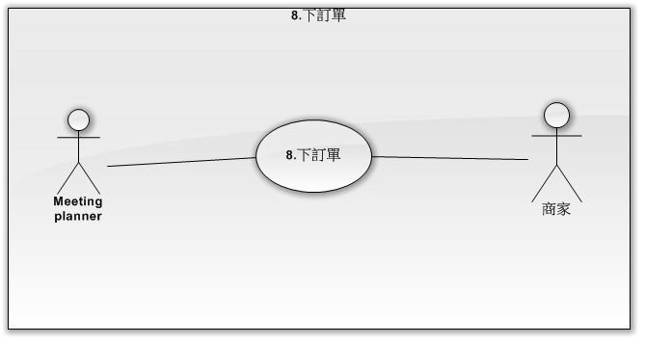
8.下訂單
編號 | UC014
名稱 | 輸入訂單欄位
描述 | 使用者輸入所有訂單欄位
參與人員 | Meeting planner,商家
基本流程 | Actor | System
基本流程 | - Meeting planner點擊「下訂單」連結  - Meeting planner輸入所有的訂單欄位(餐點.數量等)按下送出。  - Meeting planner點擊「確認」送出訂單。  - 店家收到訂單後，點擊「接收」。  - Meeting planner收到訂單回覆。 | - 系統產生訂單總預覽並請使用者再次確認訂單是否無誤。  - 系統將訂單寫入資料庫並傳送此訂單至店家。  - 系統將來自店家的訂單回覆寫入資料庫並送至Meeting Planner。
替代流程 | - 店家收到訂單後，點擊「拒絕」。
例外流程 | - 店家於五分鐘內未回覆訂單，則系統回傳「訂單訂購失敗」給Meeting planner。
事前條件 | Meeting planner進到店家資訊頁面
結果 | Meeting planne送出訂單並收到訂單回覆。

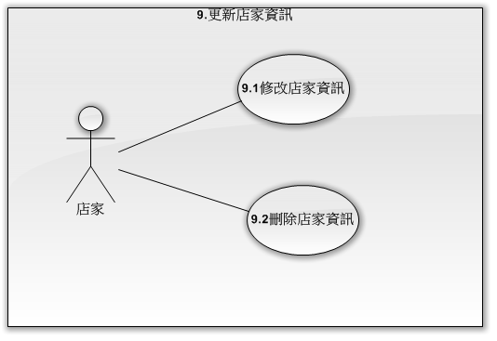
9.1修改店家資訊
編號 | UC015
名稱 | 修改店家資訊
描述 | 提供店家修改基本資料
參與人員 | 店家
基本流程 | Actor | System
基本流程 | - 店家登入後點選更新店家資訊，進入修改店家資訊欄位  - 輸入欲更新或修改之資料後，點選確認送出 | - 系統接收訊息後，將資料寫入資料庫
替代流程 | - 店家點選「返回」回到首頁
例外流程 | 1) 回傳錯誤網頁:店家未登入或店家連線逾時。  2) 跳出登入頁面提供店家登入  3) 店家若成功登入則重回此功能，否則重回2店家繼續登入
事前條件 | 店家成功通過身分驗證，登入系統
結果 | 店家成功更新基本資訊

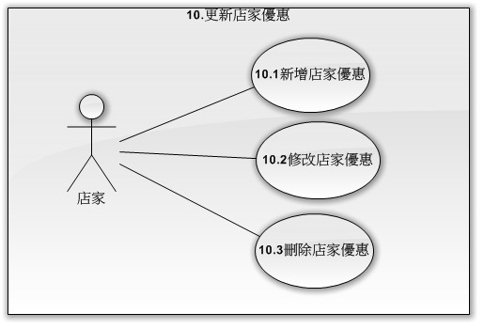
10.1新增店家優惠
編號 | UC017
名稱 | 新增店家優惠
描述 | 提供店家新增優惠的相關活動
參與人員 | 店家
基本流程 | Actor | System
基本流程 | - 店家選更新店家優惠，進入店家優惠頁面，點擊「新增」  - 輸入最新優惠後，點選確認送出 | - 系統接收訊息後，將最新的優惠訊息寫入資料庫
替代流程 | - 店家點選「返回」回到首頁
例外流程 | 1) 回傳錯誤網頁:店家未登入或店家連線逾時。  2) 跳出登入頁面提供店家登入  3) 店家若成功登入則重回此功能，否則重回2店家繼續登入
事前條件 | 店家成功通過身分驗證，登入系統
結果 | 店家成功新增優惠活動

10.2修改店家優惠
編號 | UC018
名稱 | 修改店家優惠
描述 | 提供店家修改優惠的相關活動
參與人員 | 店家
基本流程 | Actor | System
基本流程 | - 店家點選更新店家優惠，進入店家優惠頁面  點擊其中一筆優惠活動  - 輸入欲更新或修改之優惠後，點選確認送出 | - 系統接收訊息後，將最新的優惠訊息寫入資料庫
替代流程 | - 商家點選「返回」回到首頁
例外流程 | 1) 回傳錯誤網頁:店家未登入或店家連線逾時。  2) 跳出登入頁面提供店家登入  3) 店家若成功登入則重回此功能，否則重回2店家繼續登入
事前條件 | 店家成功通過身分驗證，登入系統
結果 | 店家成功修改優惠活動

10.3刪除店家優惠
編號 | UC019
名稱 | 刪除店家優惠
描述 | 允許店家刪除店家優惠活動
參與人員 | 店家
基本流程 | Actor | System
基本流程 | - 店家登入後點選更新店家資訊，進入店家優惠頁面  - 點選想要刪除之優惠活動，點擊確認送出 | - 系統接收訊息後，將資料庫中關於此店家之優惠活動刪除
替代流程 | - 商家點選「返回」回到首頁
例外流程 | 1) 回傳錯誤網頁:店家未登入或店家連線逾時。  2) 跳出登入頁面提供店家登入  3) 店家若成功登入則重回此功能，否則重回2店家繼續登入
事前條件 | 店家成功通過身分驗證，登入系統
結果 | 店家成功刪除優惠活動

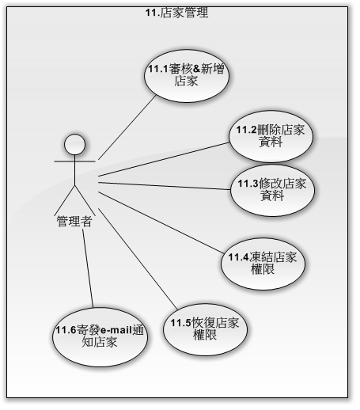
11.1審核&新增店家
編號 | UC020
名稱 | 審核&新增店家
描述 | 管理者審核店家註冊申請之資訊並新增店家資訊
參與人員 | 管理者
基本流程 | Actor | System
基本流程 | - 管理者進入店家管理介面，點選「查看店家申請」。  - 管理者查看店家註冊申請之資訊  並點擊「新增」按鈕 | - 系統自資料庫中回傳店家註冊資訊  - 系統將新增的店家資訊寫入資料庫
替代流程 | 3) 管理者點擊「返回」回到管理者介面。
例外流程 | - 系統回傳目前沒有最新提出申請之店家。回到店家管理介面。
事前條件 | - 店家提出註冊申請。  - 管理者通過身分驗證。
結果 | 新增店家資訊至資料庫

11.2刪除店家資料
編號 | UC021
名稱 | 刪除店家資料
描述 | 管理者行使刪除店家之權限
參與人員 | 管理者
基本流程 | Actor | System
基本流程 | - 管理者進入店家管理介面。  - 管理者選擇其中一筆店家，點擊「刪除」。 | - 系統自資料庫裡列出所有店家並回傳  - 系統自資料庫中將此筆店家資訊移除。  - 回傳「刪除成功」
替代流程 | - 管理者點擊「返回」回到管理者介面。
例外流程 | 1) 回傳錯誤網頁:管理者未登入或管理者連線逾時。  2) 跳出登入頁面提供管理者登入  3) 管理者若成功登入則重回此功能，否則重回2管理者繼續登入
事前條件 | 管理者通過身分驗證
結果 | 店家資訊自系統中移除

11.3修改店家資料
編號 | UC022
名稱 | 修改店家資料
描述 | 管理者修改店家之資訊
參與人員 | 管理者
基本流程 | Actor | System
基本流程 | - 管理者進入店家管理介面。  - 管理者選擇其中一筆店家，點擊「編輯」，編輯完後點選送出。 | 2) 系統自資料庫裡列出所有店家並回傳  4) 系統將店家資訊寫回資料庫
替代流程 | 3)管理者點擊「返回」回到管理介面
例外流程 | 1) 回傳錯誤網頁:管理者未登入或管理者連線逾時。  2) 跳出登入頁面提供管理者登入  3) 管理者若成功登入則重回此功能，否則重回2管理者繼續登入
事前條件 | 管理者通過身分驗證
結果 | 修改完店家的資訊寫回資料庫

11.4凍結店家權限
編號 | UC023
名稱 | 凍結店家權限
描述 | 管理者凍結店家行使店家權限
參與人員 | 管理者
基本流程 | Actor | System
基本流程 | - 管理者進入店家管理介面。  - 管理者選擇其中一筆店家，點擊「編輯」。  - 取消勾選店家權限，按下送出。 | 2) 系統自資料庫裡列出 所有店家並回傳  5) 系統將店家資訊寫回資料庫
替代流程 | - 管理者點擊「返回」回到管理介面
例外流程 | 1) 回傳錯誤網頁:管理者未登入或管理者連線逾時。  2) 跳出登入頁面提供管理者登入  3) 管理者若成功登入則重回此功能，否則重回2管理者繼續登入
事前條件 | 1)店家惡意攻擊其他會員及店家之行為  2)店家上傳不實資訊經提醒卻未修改者
結果 | 店家將無法行使店家之權限

11.5恢復店家權限
編號 | UC024
名稱 | 恢復店家權限
描述 | 管理者恢復店家行使店家之權限
參與人員 | 管理者
基本流程 | Actor | System
基本流程 | - 管理者進入店家管理介面。  - 管理者選擇其中一筆店家，點擊「編輯」。  - 勾選店家權限，按下送出。 | 2) 系統自資料庫裡列出 所有店家並回傳  5) 系統將店家資訊寫回資料庫
替代流程 | 1)系統在資料庫中找到店家資訊  2)管理者打開店家資訊勾選店家權限之欄位  3)管理者點擊「返回」回到管理介面
例外流程 | 1) 回傳錯誤網頁:管理者未登入或管理者連線逾時。  2) 跳出登入頁面提供管理者登入  3) 管理者若成功登入則重回此功能，否則重回2管理者繼續登入
事前條件 | 店家凍結期限已到
結果 | 店家將可繼續行使店家之權限

11.6寄發e-mail通知店家
編號 | UC025
名稱 | 寄發e-mail通知店家
描述 | 管理者寄發e-mail通知店家  1)系統重大資訊(維修,關機等)  2)通知店家審核結果
參與人員 | 管理者
基本流程 | Actor | System
基本流程 | - 管理者進入店家管理頁面點擊「編輯E-mail」  - 擬定系統通知，並輸入要發送之店家  - 將系統通知寫入資料庫 | - 系統寄發e-mail至店家
替代流程 | - 管理者點擊「返回」回到管理介面
例外流程 | - 擬定系統通知  - 將系統通知寫入資料庫  - 若管理者未填入收件者，系統提醒管理者輸入
事前條件 | 管理者通過身分驗證
結果 | 店家收到系統發送的e-mail

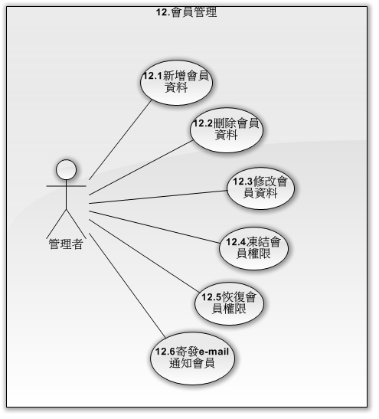

12.1新增會員資料
編號 | UC026
名稱 | 新增會員資料
描述 | 管理者新增會員資料
參與人員 | 管理者
基本流程 | Actor | System
基本流程 | 1) 管理者進入會員管理介面  3)管理者點擊「新增會員」並填寫資料  - 填寫完畢點擊「送出」 | 2) 系統在資料庫中列出會員資訊  5)系統資料庫更新後新增此筆會員資訊
替代流程 | 4) 管理者點擊「返回」回到會員管理介面
例外流程 | 5)若該會員資料重複,系統提醒管理者，並回到新增會員介面
事前條件 | 管理者通過身分驗證
結果 | 新增一筆會員資料

12.2刪除會員資料
編號 | UC027
名稱 | 刪除會員資料
描述 | 管理者刪除一筆會員資料
參與人員 | 管理者
基本流程 | Actor | System
基本流程 | 1) 管理者進入會員管理介面  3)管理者點選欲刪除的會員資料  4)點擊「刪除此筆會員資料」。 | 2) 系統在資料庫中列出會員資訊  5) 系統自資料庫刪除該筆會員資訊
替代流程 | - 管理者選擇「返回」，回到會員管理介面
例外流程 | 1) 回傳錯誤網頁:管理者未登入或管理者連線逾時。  2) 跳出登入頁面提供管理者登入  3) 管理者若成功登入則重回此功能，否則重回2管理者繼續登入
事前條件 | 管理者通過身分驗證
結果 | 會員資料自資料庫中移除

12.3修改會員資料
編號 | UC028
名稱 | 修改會員資料
描述 | 管理者修改任一筆會員資料
參與人員 | 管理者
基本流程 | Actor | System
基本流程 | 1) 管理者進入會員管理介面  3)管理者點選欲修改的會員資料  4)管理者修改會員資訊  5)送出修改完成之結果 | 2) 系統在資料庫中列出會員資訊  6)系統將會員資訊寫回資料庫
替代流程 | 5)管理者點擊「取消」回到會員管理介面
例外流程 | 1) 回傳錯誤網頁:管理者未登入或管理者連線逾時。  2) 跳出登入頁面提供管理者登入  3) 管理者若成功登入則重回此功能，否則重回2管理者繼續登入
事前條件 | 管理者通過身分驗證
結果 | 修改完會員的資訊寫回資料庫

12.4凍結會員權限
編號 | UC029
名稱 | 凍結會員權限
描述 | 管理者凍結會員行使會員權限
參與人員 | 管理者
基本流程 | Actor | System
基本流程 | - 管理者進入會員管理介面。  - 管理者選擇其中一筆會員，點擊「編輯」。  - 取消勾選會員權限，按下送出。 | 2) 系統自資料庫裡列出 所有會員並回傳  5) 系統將會員資訊寫回資料庫
替代流程 | - 管理者點擊「返回」回到會員管理介面。
例外流程 | 1) 回傳錯誤網頁:管理者未登入或管理者連線逾時。  2) 跳出登入頁面提供管理者登入  3) 管理者若成功登入則重回此功能，否則重回2管理者繼續登入
事前條件 | - 會員有惡意攻擊其他會員及店家之行為  - 會員上傳不實資訊
結果 | 會員將無法行使會員權限

12.5恢復會員權限
編號 | UC030
名稱 | 恢復會員權限
描述 | 管理者恢復會員行使會員之權限
參與人員 | 管理者
基本流程 | Actor | System
基本流程 | - 管理者進入會員管理介面。  - 管理者選擇其中一筆會員，點擊「編輯」。  - 勾選會員權限，按下送出。 | 2) 系統自資料庫裡列出 所有會員並回傳  5) 系統將會員資訊寫回資料庫
替代流程 | - 管理者點擊「返回」回到會員管理介面。
例外流程 | 1) 回傳錯誤網頁:管理者未登入或管理者連線逾時。  2) 跳出登入頁面提供管理者登入  3) 管理者若成功登入則重回此功能，否則重回2管理者繼續登入
事前條件 | 會員凍結期限已到
結果 | 會員將可繼續行使會員之權限

12.6寄發e-mail通知會員
編號 | UC031
名稱 | 寄發e-mail通知會員
描述 | 管理者寄發e-mail通知會員  1)系統重大資訊(維修,關機等)  2)會員權限凍結通知
參與人員 | 管理者
基本流程 | Actor | System
基本流程 | - 管理者進入會員管理頁面點擊「發送E-mail」  - 擬定系統通知  - 將系統通知寫入資料庫 | - 系統寄發e-mail至會員
替代流程 | - 管理者點擊「返回」回到管理介面
例外流程 | - 若管理者未填入收件者，系統提醒管理者輸入
事前條件 | 管理者通過身分驗證
結果 | 會員收到系統發送的e-mail

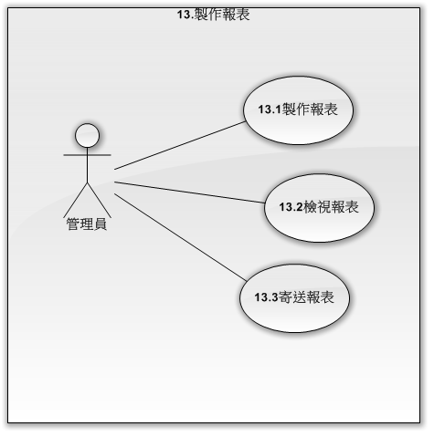
13.1製作報表
編號 | UC032
名稱 | 製作報表。
描述 | 提供管理者建立商家之可選月份之報表。
參與人員 | 管理者。
基本流程 | Actor | System
基本流程 | - 管理者登入web之管理功能頁面選取「製作報表」標籤點選「製作報表」按鈕。  - 管理者輸入商家代碼於商家欄位  - 管理者選擇年份與月份並按下「製作」按鈕。 | - 系統將該年月之商家報表回傳文件檔給管理員。
替代流程 | - 管理者點擊「返回」回到管理者介面。
例外流程 | - 回傳錯誤網頁:無此商家或日期之報表 ，3秒後自動回到此功能提醒管理者重新輸入店家代碼。
事前條件 | 管理者登入。
結果 | 管理者成功製作報表。

13.2檢視報表
編號 | UC033
名稱 | 檢視報表。
描述 | 提供管理者檢視商家之可選月份之報表。
參與人員 | 管理者。
基本流程 | Actor | System
基本流程 | - 管理者登入web之管理功能頁面選取「製作報表」標籤點選「檢視報表」按鈕。  - 管理者輸入商家代碼於商家欄位  - 管理者選擇年份與月份並按下「檢視」按鈕。  5)顯示報表於管理者介面。 | - 系統將該年月之商家報表以網頁方式回傳給管理員。
替代流程 | - 管理者點擊「返回」回到管理者介面。
例外流程 | - 回傳錯誤網頁:無此商家或日期之報表 ，3秒後自動回到此功能提醒管理者重新輸入店家代碼。
事前條件 | 管理者登入。
結果 | 管理者成功檢視報表。

13.3寄送報表
編號 | UC034
名稱 | 寄送報表。
描述 | 提供管理者寄送特定年月之報表給商家。
參與人員 | 管理者。
基本流程 | Actor | System
基本流程 | - 管理者登入web之管理功能頁面選取「製作報表」標籤點選「寄送報表」按鈕。  - 管理者輸入商家代碼於商家欄位  - 管理者選擇年份與月份並按下「寄送」按鈕。 | - 系統將該年月之商家報表文件檔以e-mail方式寄送給店家。
替代流程 | - 管理者點擊「返回」回到管理者介面。
例外流程 | - 回傳錯誤網頁:檔案格式錯誤 ，3秒後自動回到此功能提醒管理者重新輸入檔案。
事前條件 | 管理者登入。
結果 | 管理者成功寄送報表。

- 需求追蹤矩陣(Traceability Matrix)

6.1Traceability Matrix of Requirements V.S Requirements
 | B  F  R 1 | B  F  R 2 | B  F  R 3 | B  F  R 4 | B  F  R 5 | B  F  R 6 | B  F  R 7 | B  F  R 8 | B  F  R 9 | F  F  R  1 | F  F  R  2 | F  F  R  3 | F  F  R  4 | F  F  R  5 | F  F  R  6 | F  F  R  7 | F  F  R  8 | F  F  R  9 | F  F  R  10 | F  F  R  11 | F  F  R  12 | F  F  R  13
BFR 1 |  |  |  |  |  |  |  |  |  |  |  |  |  |  |  |  |  |  |  |  |  | 
BFR 2 |  |  |  |  |  |  |  |  |  |  |  |  |  |  |  |  |  |  |  |  | 
BFR 3 |  |  |  |  |  |  |  |  |  |  | 
BFR 4 |  |  |  |  |  |  |  |  |  |  |  |  |  |  |  | 
BFR 5 |  |  |  |  |  |  |  |  |  |  |  |  |  |  |  |  |  |  |  |  |  | 
BFR 6 |  |  |  |  |  |  |  |  |  |  |  |  |  |  |  |  |  |  | 
BFR 7 |  |  |  |  |  |  |  |  |  |  |  |  |  |  |  |  | 
BFR 8 |  |  |  |  |  |  |  |  |  |  |  |  |  |  |  |  |  | 
BFR 9 |  |  |  |  |  |  |  |  |  |  |  |  |  |  |  |  |  |  |  |  | 
FFR 1 |  |  |  |  |  |  |  |  |  |  | 
FFR 2 |  |  |  |  |  |  |  |  |  |  |  |  |  |  |  | 
FFR 3 |  |  |  |  |  |  |  |  |  |  |  |  |  |  |  | 
FFR 4 |  |  |  |  |  |  |  |  |  |  | 
FFR 5 |  |  |  |  |  |  |  |  |  |  |  |  |  |  |  |  |  | 
FFR 6 |  |  |  |  |  |  |  |  |  |  |  |  |  |  |  |  | 
FFR 7 |  |  |  |  |  |  |  |  |  |  |  |  |  |  |  |  |  | 
FFR 8 |  |  |  |  |  |  |  |  |  |  |  |  |  |  |  | 
FFR 9 |  |  |  |  |  |  |  |  |  |  |  |  |  |  |  |  |  |  | 
FFR 10 |  |  |  |  |  |  |  |  |  |  |  |  |  |  |  |  |  | 
FFR 11 |  |  |  |  | 
FFR 12 |  |  |  |  |  |  |  |  | 
FFR 13 |  |  |  |  | 

6.2Traceability Matrix of Requirements V.S Use Case
 | 註冊 | 登入 | 搜尋 | 查詢店家資訊 | 規劃餐點 | 會員資料修改 | 給予評分 | 給予評價 | 下訂單 | 更新店家資訊 | 更新優惠資訊 | 審核店家 | 會員管理 | 製作報表
BFR 1 |  |  |  |  |  |  |  |  |  |  |  | 
BFR 2 |  |  |  |  |  |  |  |  |  |  |  |  | 
BFR 3 |  |  |  |  |  |  |  |  |  |  |  |  |  | 
FFR 1 |  |  |  |  |  |  |  |  |  |  |  |  |  | 
FFR 2 |  |  |  |  |  |  |  |  |  |  |  |  |  | 
FFR 3 |  |  |  |  |  |  |  |  |  |  |  |  | 
FFR 4 |  |  |  |  |  |  |  | 
FFR 5 |  |  |  |  |  |  | 
FFR 6 |  |  |  |  |  |  |  |  |  |  |  |  | 
FFR 7 |  |  |  |  |  |  |  |  |  |  |  | 
FFR 8 |  |  |  |  |  |  |  |  |  |  | 
FFR 9 |  |  |  |  |  |  |  |  |  |  | 
FFR 10 |  |  |  |  | 
FFR 11 |  |  |  |  |  |  |  |  |  |  |  |  | 
FFR 12 |  |  |  |  |  |  |  |  |  |  |  |  | 
FFR 13 |  |  |  |  |  |  |  |  |  |  |  | 

6.3Traceability Matrix of Requirements V.S subsystem function
 | 定餐功能 | 登入驗證功能 | 會員功能 | 店家功能 | 管理功能 | 一般功能 | 註冊功能
後端功能性需求(BFR)
BFR 1 |  |  |  |  | 
BFR 2 |  |  |  |  |  |  | 
BFR 3 |  |  |  |  | 
前端功能性需求(FFR)
FFR 1 |  |  |  | 
FFR 2 |  |  |  |  | 
FFR 3 |  |  |  |  | 
FFR 4
FFR 5
FFR 6 |  |  |  |  | 
FFR 7 |  |  |  |  | 
FFR 8 |  |  |  |  |  | 
FFR 9 |  |  |  |  |  | 
FFR 10 |  |  |  |  |  | 
FFR 11 |  |  |  |  |  |  | 
FFR 12 |  |  |  |  |  |  | 
FFR 13 |  |  |  |  |  |  | 

